**Разработка урока биологии** **по теме**:

**Организм человека как биологическая система**

**Автор: учитель биологии – Сидоренкова Юлия Васильевна**

**Тема урока: Организм человека как биологическая система**

**Класс**: **8**

**Цели**:

- сформировать у учащихся понятие о физиологических системах организма человека; выявить взаимосвязь строения и функций основных биологических систем организма человека;

- формировать умения различать органы и системы органов на объемных моделях, плакатах, рисунках; продолжить формировать понятие об организме как о едином целом;

- развивать мышление, память, умения сравнивать и анализировать, применять полученную информацию в практической деятельности; развивать потребности в творческой самореализации, самообразовании ;

- воспитывать бережное отношение к собственному организму;

- продолжить формирование умений работать в малых группах, оценивать себя и одноклассников;

**Коррекционные цели:**

-**диагностика** индивидуальных особенностей учащихся при выполнении индивидуальных и групповых заданий (репродуктивных, практических, творческих) на разных этапах урока;

* способствовать формированию компетентностей (социальных, здоровьесберигающих, информационных, коммуникативных);
* развивать познавательный интерес, активное, творческое мышление, наблюдательность при работе с моделями, таблицами, текстовой информацией и видеоматериалом по теме урока;
* расширять представление о составляющих здоровья в нашей жизни;

- способствовать укреплению здоровья учащихся путем использования здоровьесберигающих технологий при проведении урока.

* **Оборудование:**

- инструктивные карты к уроку; учебники;

* словарь основных понятий и терминов темы;
* карточки с заданиями (тестовые и индивидуальные);
* магнитная доска;
* технические средства обучения (телевизор и DVD проигрыватель);
* видеоматериал (видеоролики о работе основных систем органов человека);
* аудиоматериал – музыка для релаксации и проведения коррекционной паузы;
* цветные карточки для фронтальной работы;
* модель торса человека;
* **объемные модели органов**: глазного яблока, ушной раковины, сердца, щитовидной железы, головного мозга, легких;
* модели суставов и трубчатых костей;
* плакаты с изображением всех основных систем органов (кровеносной, дыхательной, пищеварительной, нервной, выделительной);
* карточки с изображением органов и систем органов человека для практических заданий;
* набор кусочков тканей различных цветов и фактуры (для проведения тактильного эксперимента);
* ваза с яблоками;
* парфюмерный набор (духи, дезодоранты) – для проведения эксперимента

**Тип урока:** комбинированный;

**Форма проведения:** урок-путешествие по организму человека;

**Формы организации учебной деятельности:** индивидуальная, в парах, фронтальная;

**Базовые понятия и термины:** орган, организм, клетка, ткань, система органов, физиология человека,анатомия, гигиена, здоровье, гормоны, нервная система, дыхательная система, кровеносная система, сенсорное восприятие, органы чувств, физиологические системы, функциональные системы;

**Межпредметные связи:** химия, физика, география, природоведение, экология, литература, трудовое обучение, физическая культура.

**Формы и методы работы:**

* пояснительно-иллюстративные (рассказ и демонстрация с объяснением, работа с таблицами, дидактическими материалами, опорными схемами, фронтальная беседа, просмотр видеороликов);
* практические (выполнение практических заданий, проведение сенсорных экспериментов, работа с объемными моделями, макетами, таблицами);
* интерактивные (работа в парах, микродискуссия, выполнение индивидуальных заданий, просмотр видеоматериала с последующим обсуждением, проверка усвоения материала с помощью цветных карточек);
* исследовательские (индивидуальные домашние задания - подготовить творческие работы по теме, составление синквейнов по заданным теме урока);
* релаксационные (проведение коррекционной паузы);

**Структура урока:**

I) Организационный этап – 1-2 минуты

1. Организация класса.
2. Сообщение и обоснование актуальности темы и целей урока.

II) Проверка домашнего задания - 3 минуты

1. Индивидуальные ответы учащихся
2. Интерактивное упражнение «Неопознанный объект»

III) Мотивация учебной деятельности и актуализация опорных знаний - 3 минуты.

IV) Изучение нового материала - 18 минут. Коррекционная пауза!! – 3-4 минуты

V) Обобщение и закрепление знаний, коррекция знаний - 13 минут.

1. Итоговое повторение.
2. Домашнее задание - 1 минута.
3. Подведение итогов урока - 2 минуты.
4. Выставление оценок.
5. Рефлексия.

**Ход урока:**

**I) Организационный этап:**

1) Организация класса:

a) Приветствие: проверка по журналу присутствующих на уроке;

б) Проверка соответствия рабочих мест, наличие необходимого оборудования, готовность к уроку;

в) Создание эмоционально-положительного фона для работы на уроке

2) Сообщение:

а) темы урока;

б) выявление целей и задач урока (совместно с учениками);

в) вопросов, необходимых для рассмотрения на уроке;

г) структуры урока

**II) Проверка домашнего задания:**

1. Защита собственных творческих работ в форме синквейнов по теме «Органы».
2. Проверка знаний основных понятий, терминов по пройденной теме – в форме интерактивной игры «Неопознанный объект»

с использованием цветных сигнальных карточек.

**Интерактивная игра «Неопознанный объект»**

1.Совокупность клеток, которые имеют общее строение, происхождение и выполняют одну и ту же функцию **(ткань).**

2. Основной элемент скелета позвоночных животных, образован костной тканью **(остеон).**

3. Наука, изучающая жизнедеятельность целостного организма и его частей – систем органов, тканей, клеток; выявляющая причины, механизмы и закономерности жизнедеятельности организма и взаимодействия его с окружающей средой **(физиология).**

4. Ткань, состоящая из клеток и большого количества межклеточного вещества **(соединительная).**

5. Совокупность тканей и органов, связанных общей функцией **(физиологическая система).**

6. Ткань, состоящая из клеток, плотно прилегающих друг к другу, и небольшого количества межклеточного вещества **(эпителиальная).**

7. Ткань, составляющая основную массу мышц, служит для приведения в движение всего организма и отдельных его органов **(мышечная).**

8. Наука, изучающая форму и строение отдельных органов, систем и организма в целом **(анатомия).**

**III) Мотивация учебной деятельности и актуализация опорных знаний учащихся**

1. **Мотивация**:

Эпиграфом к уроку служит высказывание известного французского философа Р. Декарта: «Наблюдайте за вашим телом, если хотите, чтобы ваш ум работал правильно»

1. **Актуализация опорных знаний**:

Учащиеся проводят первичную рефлексию своей деятельности на уроке с помощью инструктивной карточки «Основные термины по теме», выясняют, какие понятия уже изучены, а какие являются новыми (новые понятия выделены зеленым цветом).

**Основные термины по теме:**

**Организм человека как биологическая система**

**Анатомия**  -

**Физиология** –

**Гигиена** -

**Цитология** –

**Гистология** –

**Физиология человека** –

**Здоровье** —

**Биологическая система** –

**Клетка** –

**Органеллы** –

**Ткань** –

**Орган** –

**Гомеостаз** -

**Физиологические системы органов** –

**Функциональные системы органов** –

**Гормоны** –

**Нервная регуляция функций** –

**Гуморальная регуляция функций** -

**IV) Изучение нового материала**

При изучении нового материала учащиеся работают по следующим направлениям:

1. **Обработка данных опорных конспектов и таблиц**, текстовой информации. Данная форма работы проводится в парах с последующим обсуждением фронтально.

**Инструктивная карта: «СИСТЕМЫ ОРГАНОВ ЧЕЛОВЕКА»**

|  |  |  |
| --- | --- | --- |
| **СИСТЕМЫ ОРГАНОВ** | **ОРГАНЫ** | **ФУНКЦИИ** |
| **Опорно-двигательная** | Скелет,  мышцы | Опорная,  двигательная,  защитная |
| **Покровная** | Кожа, слизистые оболочки | Защитная, терморегуляция |
| **Пищеварительная система** | Кишечник, пищеварительные железы | Переваривание и усвоение питательных веществ |
| **Кровеносная система** | Сердце, кровеносные сосуды | Транспортная, защитная, терморегуляция |
| **Лимфатическая система** | Лимфоузлы и лимфатические сосуды | Иммунная, выведение избытка жидкости |
| **Дыхательная система** | Легкие, воздухоносные пути | Газообмен между организмом и окружающей средой |
| **Выделительная система** | Почки, мочевыводящие пути (мочеточники,  мочевой пузырь) | Выведение продуктов обмена и избытка жидкости |
| **Нервная система** | Нервы,  головной мозг, спинной мозг | Координация работы всех органов и систем |
| **Эндокринная система** | Железы внутренней секреции (щитовидная) | Гуморальная регуляция функций |
| **Сенсорные системы** | Органы чувств (органы зрения, слуха, вкуса, обоняния) | Взаимосвязь организма с окружающей средой |
| **Половая система** | Половые органы, половые железы | Размножение, половое созревание |

Для уточнения отдельных понятий учащиеся могут обратиться к словарю терминов и понятий.

**СЛОВАРЬ терминов по теме:**

**Организм человека как биологическая система**

**Система органов –** совокупность органов, выполняющих общую функцию.

**Физиологические системы органов** – это органы, объединенные общим строением, происхождением и функцией.

**Функциональные системы** – временные объединения разных систем органов для выполнения определенной функции.

**Гомеостаз** - поддержание постоянства внутренней среды организма.

**Гормоны** – биологически активные вещества; вырабатываются железами внутренней и смешанной секреции; участвуют в гуморальной регуляции функций.

**Нервная регуляция функций** – регуляция функций организма, которая осуществляется с помощью нервной системы.

**Гуморальная регуляция функций -** регуляция функций организма, которая осуществляется с помощью биологически активных веществ – гормонов.

**Иммунитет –** способность организма поддерживать гомеостаз в ответ на попадание чужеродных тел (микроорганизмы, аллергены).

**Организм человека –** целостная система, способная к саморегуляции и самовоспроизведению.

1. **Работа с объемными моделями**, иллюстрациями, таблицами при изучении каждой физиологической системы органов. Данная форма работы проводится во время демонстрации, объяснения учителя, затем - в парах с последующим обсуждением.
2. **Интерактивное изучение**: просмотр видеофрагментов о работе кровеносной, нервной, выделительной, дыхательной систем организма человека. Цель такой формы работы: объяснить взаимосвязь строения и функций, согласованную работу органов и систем.
3. **Проведение сенсорных экспериментов**:

А) тактильных (исследование тактильной чувствительности при помощи набора тканей)

Б) обонятельных (анализ восприятия запахов и процессов, происходящих в ЦНС)

В) зрительных (анализ зрительного восприятия – объектом служит тарелка с яблоками)

**Коррекционная пауза -** проводится между этапами изучения нового материала. Коррекционная пауза проводится обязательно под музыку и включает в себя следующие формы работы:

А) Динамическая пауза: физическая разминка, упражнения дыхательной гимнастики;

Б) Выполнение пальчиковой гимнастики;

В) Выполнение гимнастики для глаз;

Г) Релаксационная пауза

При проведении коррекционной паузы используется музыкальное сопровождение: а) медленное, спокойное – для релаксации, для зрительной гимнастики; б) быстрое, веселое – для физической разминки

**V) Закрепление знаний, коррекция знаний**

Учащиеся получают индивидуальные задания, а в парах осуществляют взаимопроверку. Задания:

А) разобрать и собрать модель «Торс человека»

Б) среди набора органов найти соответствие к определенной системе органов (карточки с названиями выдаются индивидуально)

В) определить взаимосвязь строения и функций предложенных органов или физиологических систем

Г) доказать, что организм – единое целое, используя предложенную на рисунке схему.

**Вопросы для итогового закрепления:**

1. Правильно ли называть человека:

А) открытой системой;

Б) системой, обладающей разными уровнями организации?

2. Почему физиологические процессы в организме протекают согласовано?

1. Перечислите основные свойства биологических систем.

**VI) Домашнее задание:**

Индивидуально-дифференцированные и творческие задания:

А) выучить основные понятия и термины по теме (словарь);

Б) составить синквейн по теме «Организм человека как биологическая система»;

В) подготовить «рекламу» одной из физиологических систем организма человека;

**VII) Подведение итогов урока:**

1) выставление оценок в соответствии с критериями и обоснование баллов в соответствии с активностью во время урока и качеством ответов

2) Рефлексия деятельности и настроения на уроке.

**РЕФЛЕКСИЯ**

На уроке я:

* Лучше всего запомнил…
* Больше всего мне понравилось…
* Самым важным я считаю…

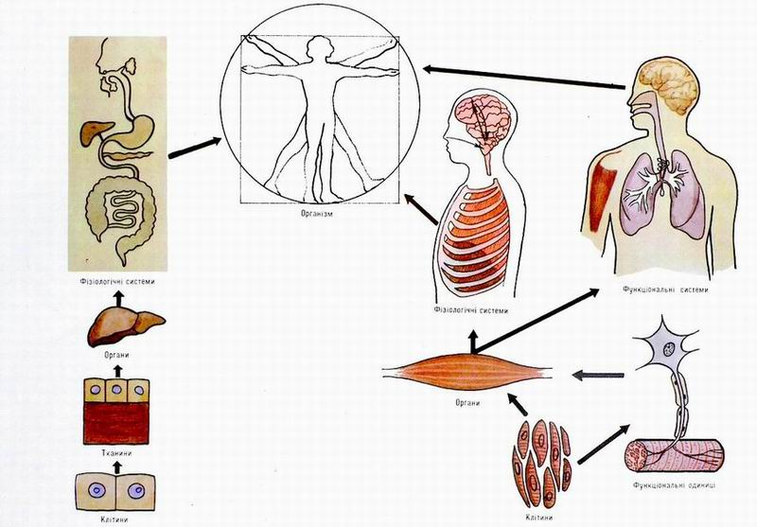 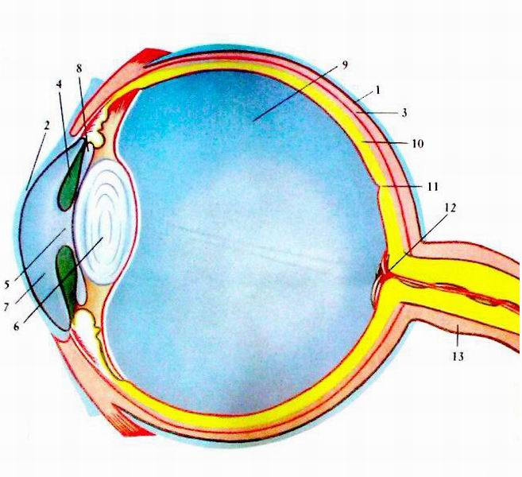

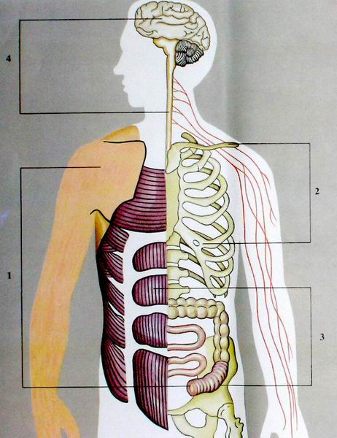

**Список литературы**:

1. Аксенова М.А. Энциклопедия для детей. Человек - М.: Аванта, 2001
2. Бехин П.А. Анатомия человека. Системы и органы – М.: Дрофа, 2008
3. Кассан А.А. Анатомия человека. Иллюстрированный атлас – М.: Просвещение, 2011
4. Воронина Г.А., Иванова Т.В., Калинова Г.С. - «Биология. Планируемые результаты. Система заданий 5-9 классы по новым стандартам» (М., «Просвещение», 2015);
5. Руснак Т. Технологии обучения биологии. Теория и практика // Биология – 2011 - №15